1.有些同学用到matlab里面的FFT函数。
2.有些同学相位谱定义x坐标范围太小了，导致只显示一个周期内一部分，在作图时候注意。例如这个幅度谱：
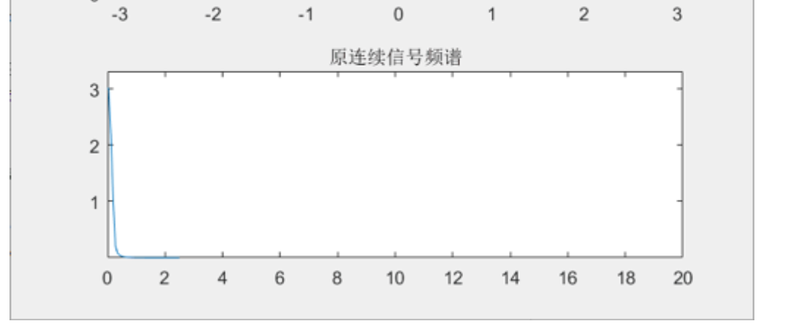
3、实验报告中附加代码
4、频谱是由幅度谱和相位谱表示
5、关于使用plot还是stem，需要前后一致，原图像、采样图像、重建信号最好一致
6、实验四课件第6页内容说明
这里的W是一个一行500列的数组，n是一个一行8列的数组，n’是一个8行一列的数组，注意这里是“*”不是“.*”，所以按照矩阵相乘的方式计算，
n’* w 得到一个8行500列的数组
又有xn是一个一行8列的数组，所以X最终为一行500列的数组。
7、最主要的就是作业的第三问，好多同学没有理解低通滤波器滤波实现信号的重建
